JSTL:

1. ${param.n1} : có thể lại ra từ name trong input

Example:

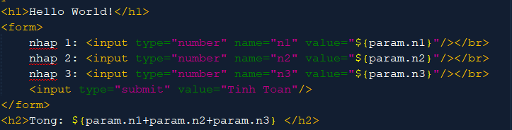

1. ${requestScope.hello} : lấy từ dữ liệu về jsp

Trong jsp:



Trong servlet:

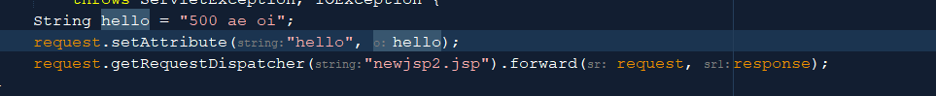

3.



<c:set var=”” value=””/>

Trong jsp:



Trong servlet:



3/

<c:if test=””>

<c:if>



4/

forEach

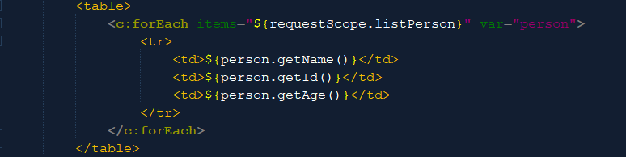

5/ choose : cũng giống như if else

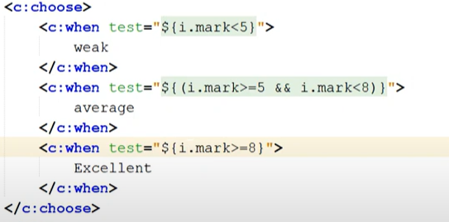

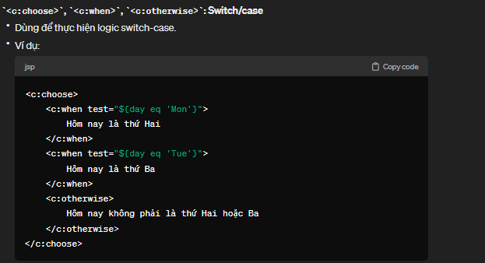

6/

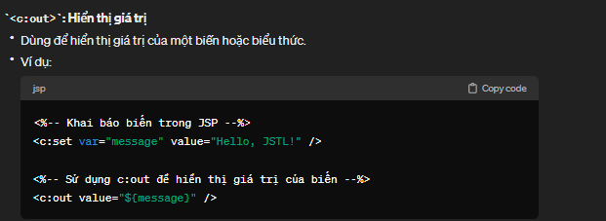

7/

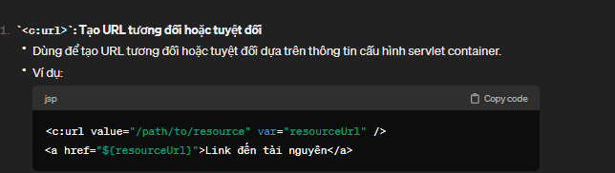

**SESSION , COKKIE**

1. **Session**